- Определите давление нефти на дно цистерны, если высота столба нефти 10 м, а плотность ее 800 кг/м³ .
- Определить выталкивающую силу, действующую на камень объемом 1,6 м³ в морской воде, плотность которой 1030 кг/м³.
- Сокол летит со скоростью 100 м/с. Определите путь, который он пролетит за 1час.
- На столе стоит чайник с водой массой 1,5 кг. Определите силу тяжести, действующую на чайник.
- Определите кинетическую энергию спортсмена массой 60кг, пробежавшего 100-метровку за 10с.
- Чему равна потенциальная энергия человека поднявшегося от подножия холма на его вершину? Высота холма 20м, масса человека 50 кг. Подножие холма находится на уровне моря.
- Вычислите работу, совершаемую при подъеме гранитной плиты массой 1250кг на высоту 20 м.
- Велосипедист проехал 40км за 2ч, а потом еще 30 км проехал за 3ч. Какова его средняя скорость на всем пути?
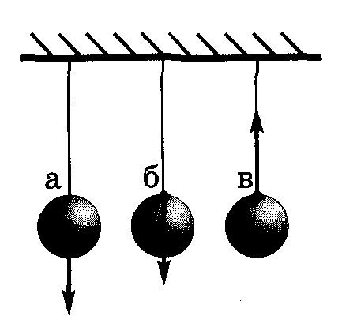
- Обозначьте соответствующими буквами силы, изображенные на рисунке. Взаимодействием каких тел они обусловлены?
- Вычислите вес тела, масса которого 10 кг, 200 г.
- Кусок металла массой 461,5 г имеет объем 65 см3. Определите плотность металла?
- Рассчитать давление, производимое на пол мальчиком, масса которого 45 кг, а площадь подошв его ботинок, соприкасающихся с полом, равна 300 см².
- Стальная деталь машины имеет массу 780 г. Определите ее объем.
- Какую среднюю мощность развивает человек, поднимающий ведро воды весом 120 Н из колодца глубиной 20 м за время, равное 15 с?

